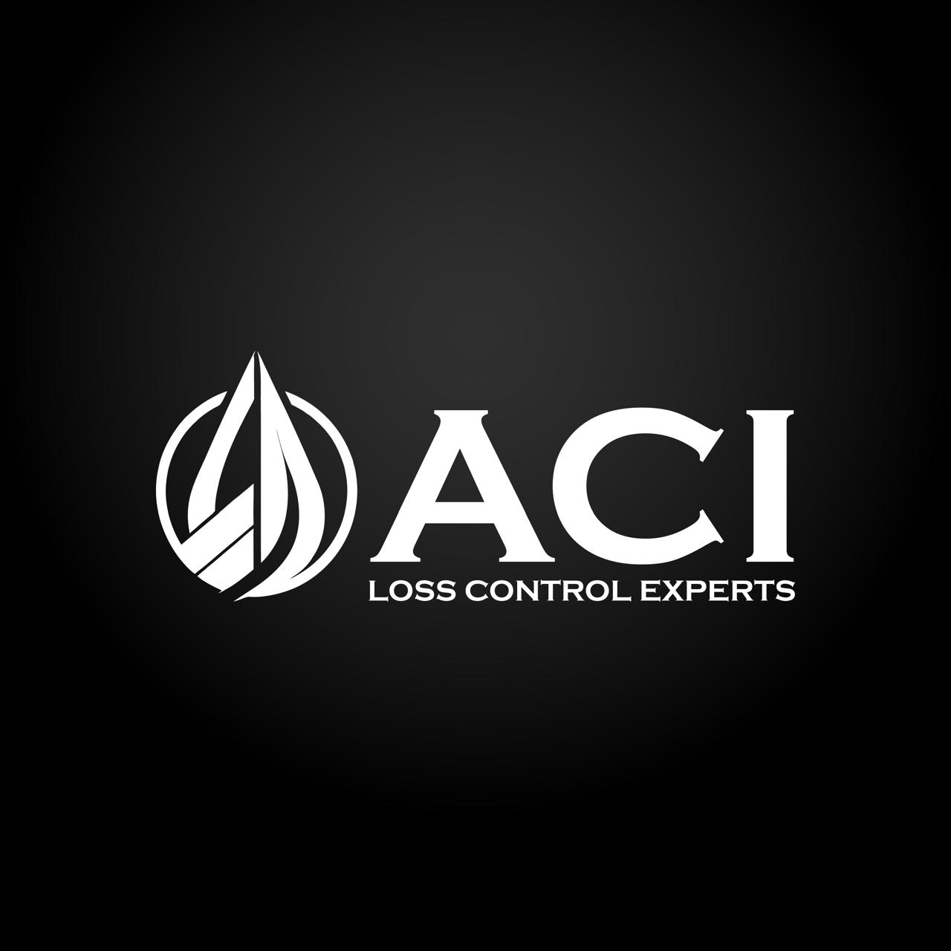
ESTRATEGIA CORPORATIVA
Documentacion Comercial
ACI LATAM | acilatam.cl

Version | 1.0 | Estado | Documento de trabajo
Fecha | 12-06-2026 | Responsable | Por asignar

Objetivo estrategico
Construir una empresa regional de loss control petrolero con presencia nacional en Chile, Ecuador y Colombia, preparada para atender clientes de alto requisito y desarrollar manuales internos que permitan avanzar hacia futuras acreditaciones de calidad.

Pilares estrategicos
- Excelencia operacional: estandarizar cada servicio con procedimientos, listas de verificacion, registros y criterios tecnicos.
- Cobertura regional: formar red de supervisores, coordinadores y proveedores homologados en puertos, terminales y rutas criticas.
- Confianza documental: emitir reportes claros, trazables, oportunos y defendibles ante reclamos.
- Gestion de riesgos: identificar riesgos de cantidad, calidad, demoras, contaminacion, fraude documental y reputacion.
- Mejora continua: medir cumplimiento, tiempos de reporte, reclamos, satisfaccion del cliente y no conformidades.

Lineas de servicio prioritarias
- Loss control y expediting.
- Reconciliacion de cantidades nave/terminal/planta.
- Control de cantidad y calidad.
- Asistencia tecnica en operaciones de carga, descarga y transferencia.
- Soporte tecnico a reclamos.
- Auditorias operacionales a terminales, rutas y proveedores.

Indicadores iniciales
Indicador | Meta inicial
Reportes preliminares emitidos dentro de plazo | 95%
Informes finales sin reproceso por error documental | 98%
Reclamos de cliente por servicio | Menor a 2% mensual
Personal operativo evaluado en competencia | 100%
Acciones correctivas cerradas dentro de plazo | 90%

Hoja de ruta de 180 dias
Periodo | Foco
Dias 1-30 | Formalizacion, identidad, procesos base, matriz de riesgos, cartera objetivo.
Dias 31-60 | Procedimientos operacionales, formatos, seleccion de personal y proveedores.
Dias 61-90 | Pilotos operacionales, medicion de indicadores y ajuste documental.
Dias 91-120 | Auditoria interna, cierre de brechas y revision por la direccion.
Dias 121-180 | Auditoria interna, mejora documental y preparacion para evaluaciones externas de calidad.

